Значение секции туризма в школе.

С незапамятных времен дети всегда проявляли интерес к туризму и туристическим походам
Туризм – это не только средство физического и прикладного воспитания. Велика роль туризма в воспитании нравственных качеств личности школьника.
Детскому возрасту свойственно стремление к необычности, к приключениям и романтике. Туризм – прекрасное средство, которое естественным путем удовлетворяет потребности ребят. В походе ребята раскрываются совсем с другой стороны, чем в школе. В этом отношении поход особенно ценен для учителя, так как позволяет глубже понять натуру каждого из ребят и найти подход к нему. Они способствуют настоящему взаимопониманию и установлению отношений сотрудничества, что потом переносится и в школу.
Туризм – прекрасное и эффективное средство воспитания здорового и закаленного человека. Пусть он не дает такого развития мускулатуры, как другие виды спорта, но зато здоровью туриста могут позавидовать многие. Ему не страшно промочить ноги, он не боится простудиться на ветру, промокнуть под дождем. Туризм закаляет так, как ни один другой вид спорта.
Занятия туризмом вырабатывают у человека ряд очень ценных качеств. Турист умеет правильно ходить, развести огонь, сварить кашу, правильно ориентироваться и не заблудиться в лесу, быстро починить одежду.
В туристических походах школьников оживают и получают совершенно новое звучание многие знания, полученные на уроках географии, биологии, математики, астрономии, физкультуры.
Но туризм – это не только средство физического и прикладного воспитания. Это – средство расширения кругозора и обогащения духовной жизни подростков. В туристическом походе вырабатывается умение преодолевать трудности, ребята учатся коллективизму не на словах, а на деле. Регулярное занятие туризмом вырабатывает у подростков сознательную дисциплину, настойчивость, ответственность.
Контакты, которые устанавливаются в походе, способствуют пониманию и дружбы между участниками похода.
Спортивное содержание туризма состоит в преодолении собственными силами и средствами естественных различных препятствий на маршруте, трудностей и лишение походной жизни. Это преодоление должно быть заранее рассчитанным, посильным и обязательно успешным, оно совершается лично каждым участником, но в условиях коллективного взаимодействия.
Туризм создает благоприятную среду для воспитания трудовых и волевых навыков. В походе турист учится преодолевать препятствия, готовить пищу, рубить дрова, ставить палатку. Педагог учит этому своим личным примером. Во время похода перед педагогом открываются такие стороны характера воспитанников, которые, невозможно познать в условиях обычной школьной жизни. Туристская группа-это не класс. Походная жизнь сближает туристов, они лучше узнают друг друга. Часто туристский коллектив, эффективно воздействует на нарушителей дисциплины.

“Ночь в лесу. Костер жадно перебирает прутики.
Пламя с жадностью набрасывается на сушняк и вырывает из темноты усталые лица людей.
Это туристы. Сегодня они переночуют здесь, в этом лесу, а завтра пойдут дальше.
Булькая и негодуя, закипает в котелке чай. Он пахнет дымом.
Он приятно обжигает губы, он несравним с домашним чаем!
А костер все горит. Гитара звенит тихо-тихо.
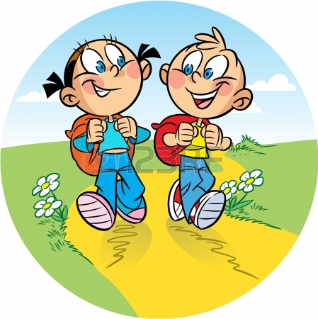
Песню начал один голос, её подхватил второй, третий.
И вот уже поют все.
Затих костер. Он тоже слушает песню”.

Тот, кто хоть раз побывал в походе в школьные годы, как правило, запоминает его на всю жизнь!

